
19.05.2023
СЭД-2023-299-01-01-05.С-359
О внесении изменений
в проект межевания территории кадастрового квартала 59:32:2050001 с. Фролы Фроловского сельского поселения Пермского муниципального района Пермского края, утвержденный постановлением администрации Пермского муниципального района от 01 июня 2018 г. № 265

В соответствии с пунктом 26 части 1 статьи 16 Федерального закона от 06 октября 2003 г. № 131-ФЗ «Об общих принципах организации местного самоуправления в Российской Федерации», частью 12 статьи 43 Градостроительного кодекса Российской Федерации, пунктом 29 части 1 статьи 5, пунктом 6 части 2 статьи 30 Устава Пермского муниципального округа Пермского края
администрация Пермского муниципального округа Пермского края ПОСТАНОВЛЯЕТ:
1. Внести в проект межевания территории кадастрового квартала 59:32:2050001 с. Фролы Фроловского сельского поселения Пермского муниципального района Пермского края, утвержденный постановлением администрации Пермского муниципального района от 01 июня 2018 г. № 265 (в редакции постановлений администрации Пермского муниципального района от 08 ноября 2019 г. № 762, от 16 апреля 2020 г. № 232, от 07 июля 2020 г. № 381, от 21 июля 2020 г. № 408, от 13 октября 2020 г. № СЭД-2020-299-01-01-05.С-83, от 07 апреля 2021 г. № СЭД-2021-299-01-01-05.С-162, от 27 сентября 2021 г. № СЭД-2021-299-01-01-05.С-514, от 20 сентября 2022 г. № СЭД-2022-299-01-01-05.С-538), изменения согласно приложению к настоящему постановлению.
2. Настоящее постановление опубликовать в бюллетене муниципального образования «Пермский муниципальный округ» и разместить на официальном сайте Пермского муниципального округа в информационно-телекоммуникационной сети Интернет (www.permraion.ru).
3. Настоящее постановление вступает в силу со дня его официального опубликования.
Глава муниципального округа В.Ю. Цветов
Приложение
к постановлению
администрации Пермского муниципального округа
Пермского края
от 19.05.2023 № СЭД-2023-299-01-01-05.С-359

ИЗМЕНЕНИЯ,
которые вносятся в проект межевания территории
кадастрового квартала 59:32:2050001 с. Фролы Фроловского
сельского поселения Пермского муниципального района Пермского
края, утвержденный постановлением администрации Пермского муниципального района от 01 июня 2018 г. № 265
- Таблицу «Экспликация формируемых земельных участков» подраздела 5.1 раздела 5 тома 1 дополнить позициями следующего содержания:
Обозначение участка | Адрес | Площадь земельного участка, кв.м. | Вид разрешенного использования | Вид образования
1 | 2 | 3 | 4 | 5
:4189:ЗУ1 | Пермский край, Пермский район, с. Фролы | 108 | хранение автотранспорта (2.7.1) | земельный участок образуется путем перераспределения земельного участка с кадастровым номером 59:32:2050001:4189 и земель, находящихся в муниципальной собственности
:3086:ЗУ1 | Пермский край, Пермский район, Фроловское с/п, с. Фролы | 52 | хранение автотранспорта (2.7.1) | земельный участок образуется путем перераспределения земельного участка с кадастровым номером 59:32:2050001:3086 и земель, находящихся в муниципальной собственности
:2920:ЗУ1 | Пермский край, Пермский район, с. Фролы | 55 | хранение автотранспорта (2.7.1) | земельный участок образуется путем перераспределения земельного участка с кадастровым номером 59:32:2050001:2920 и земель, находящихся в муниципальной собственности
- Таблицу «Каталог координат образуемых земельных участков» подраздела 5.1 раздела 5 тома 1 дополнить таблицами следующего содержания:
«:4189:ЗУ1
Система координат МСК 59
Обозначение характерных точек | Координаты, м
Обозначение характерных точек | Х | У
1 | 2 | 3
1 | 507939.97 | 2233831.68
2 | 507943.58 | 2233825.51
3 | 507948.38 | 2233827.82
4 | 507951.70 | 2233821.26
5 | 507947.39 | 2233819.64
6 | 507941.21 | 2233817.42
7 | 507939.37 | 2233821.63
8 | 507937.95 | 2233825.79
9 | 507936.28 | 2233830.09
:3086:ЗУ1
Система координат МСК 59
Обозначение характерных точек | Координаты, м
Обозначение характерных точек | Х | У
1 | 2 | 3
1 | 507951.70 | 2233821.26
2 | 507953.78 | 2233817.14
3 | 507949.00 | 2233815.39
4 | 507942.83 | 2233813.17
5 | 507941.21 | 2233817.42
6 | 507947.39 | 2233819.64
:2920:ЗУ1
Система координат МСК 59
Обозначение характерных точек | Координаты, м
Обозначение характерных точек | Х | У
1 | 2 | 3
1 | 507955.88 | 2233812.99
2 | 507955.88 | 2233813.00
3 | 507953.78 | 2233817.14
4 | 507949.00 | 2233815.39
5 | 507942.83 | 2233813.17
6 | 507944.25 | 2233808.82
7 | 507950.50 | 2233811.10
».
- Фрагмент чертежа «Чертеж межевания территории»:
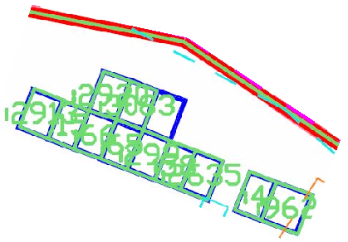
М 1:500
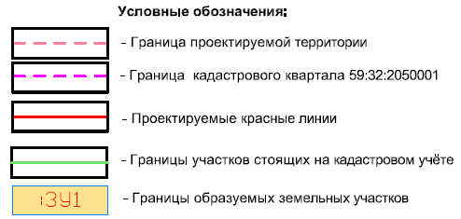
изложить в следующей редакции:

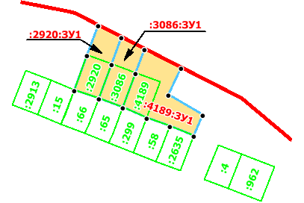
М 1:500

